MANUEL POUR LA MACRO COMPARAISON TARIFS FNR
PNEUS ET PRODUITS D’ATELIER

ONGLETS :

1. OK
2. MOIS-1 et MOIS
3. Onglets par colonne

ONGLET 1 – OK

Après avoir collé les 2 fichiers sur les onglets MOIS et MOIS-1, nous revenons sur cet onglet et appuyons COMPARER TARIFS pour démarrer la MACRO.

« Préparer pour prochaine comparaison ». Ce bouton supprime les onglets crées et efface les données dans MOIS et MOIS-1. On appuie sur ce bouton lorsque tout le travail/comparaison est fini et avant démarrage de la nouvelle comparaison.

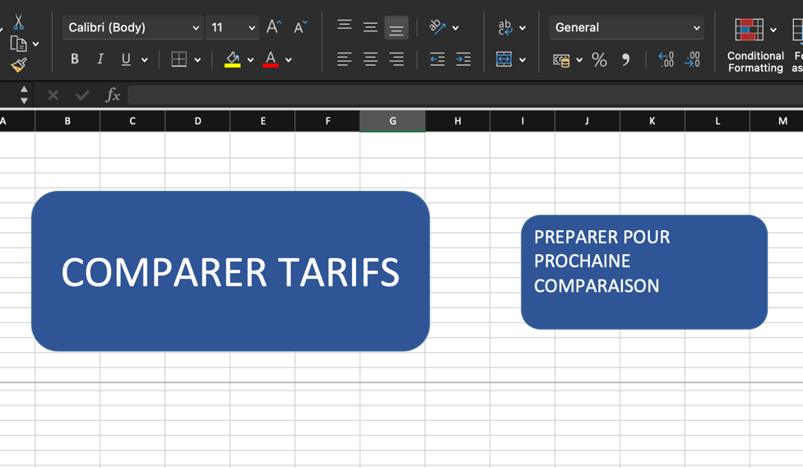

ONGLETS 2 – MOIS -1 et MOIS

Pour insérer les données dans cet onglet il faut :

Aller dans l’ancien fichier tarif fournisseur qu’on veut comparer, choisir toutes les cellules REMPLIES (attention à ne pas choisir tout l’onglet, donc colonne A-AP, lignes 1-5000 par exemple), copier et coller dans l’onglet MOIS-1, case A1.

Faire la même chose avec le nouveau tarif fournisseur, coller dans l’onglet MOIS.

Ensuite, VERIFIER que la quantité de colonnes est identique. Par exemple, s’il y a 2 colonnes de dates d’application, en supprimer une.

Pour finir, copier les chapeaux des colonnes (donc la ligne 1 entière et coller dans la ligne 1 l’autre onglet pour que les 2 onglets aient les mêmes chapeaux avec les mêmes noms → Cela est très important car la macro est sensible à cela.

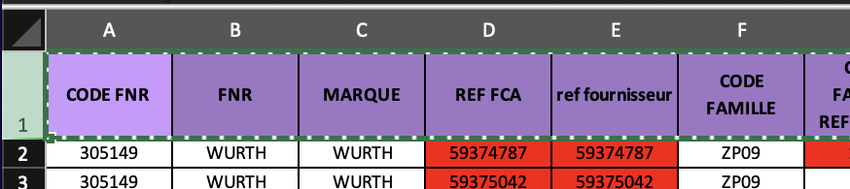

Retournons sur OK, démarrons la macro. Un code a été mis dans la macro pour que Excel affiche l’état de notre comparaison, en bas a gauche ou droite (selon l’ordinateur): MOIS, lignes 250… Mois, ligne 548.. etc. Cela nous permet de voir ou se situe le programme pendant que nous patientons sa fin.

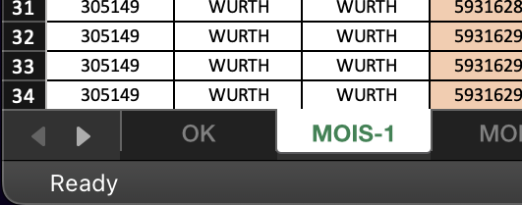

La comparaison pour un fichier de 5 000 lignes dure environ 1 minute. Pour 20 000 lignes, cela peut prendre 5-10 minutes. Des optimisations ont déjà été faites, pour accélérer la durée de la comparaison : IL NE FAUT DONC PAS ETRE SURPRI SI L’ECRAN DEVIENT TOUT BLANC ET N’AFFICHE RIEN.

Dès que le mot Ready s’affiche en bas, nous pouvons consulter les différences.

Dans MOIS-1, les lignes qui sont présentes dans l’ancien fichier et pas dans le nouveau deviennent GRIS.

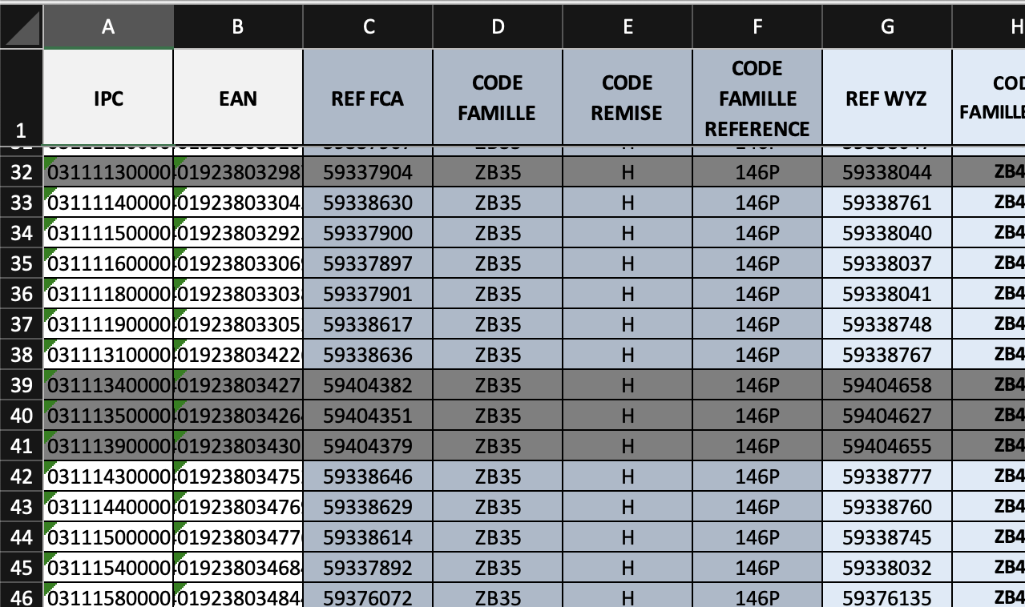

Dans MOIS, les lignes qui sont présentes dans le nouveau fichier et pas dans l’ancien deviennent VERTS.
Dans MOIS, les cellules deviennent ROUGES si elles sont différentes de l’ancien fichier (Ex : changement de prix, nouvelle REF FCA, etc..)

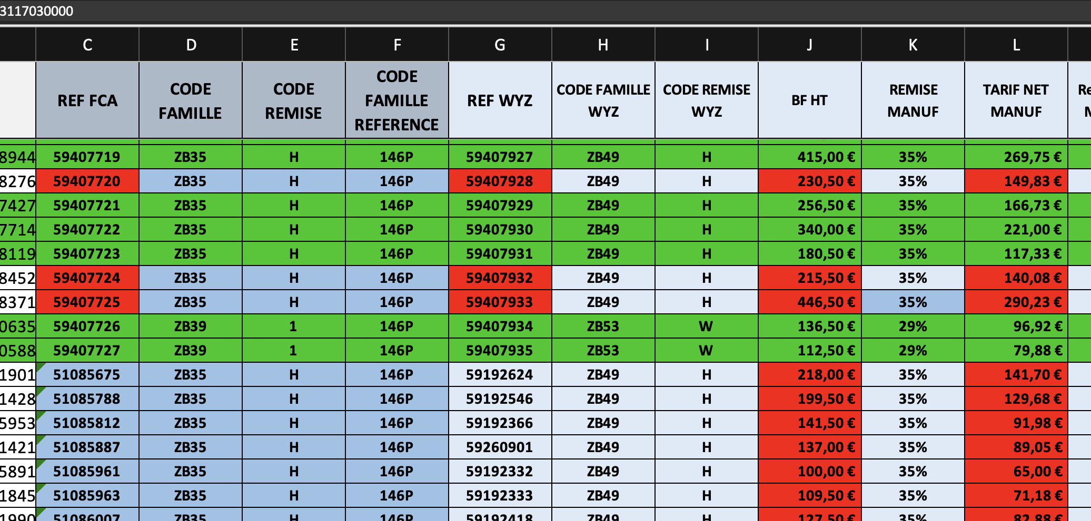

ONGLETS 3 – ONGLETS PAR COLONNE

Une fois le programme exécuté, la macro crée des onglets sous nom des colonnes présentes dans les 2
onglets MOIS-1 et MOIS. Ces onglets comporteront les différences, avec leur REF FCA qui est prise de l’onglet MOIS.

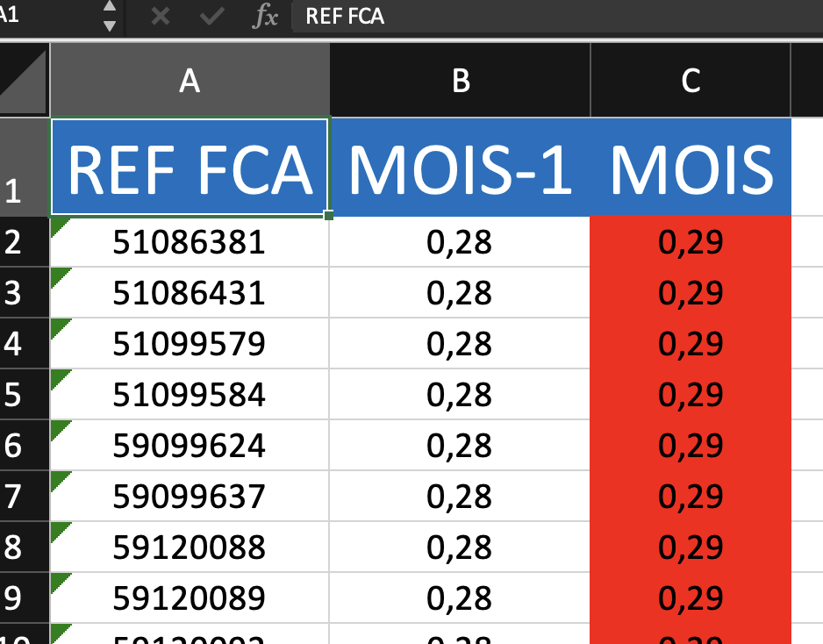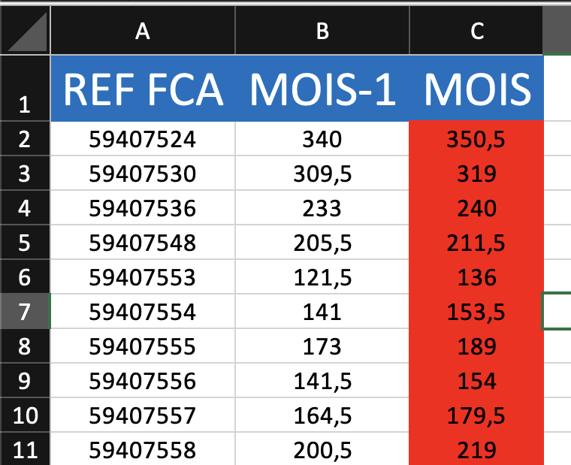

1ere photo : Onglet Remise WYZ
2eme photo: Onglet BF HT

